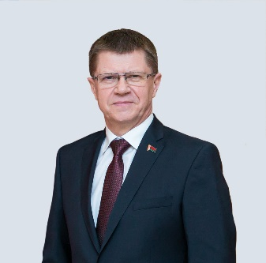**ФЕДЕРАЦИЯ ПРОФСОЮЗОВ БЕЛАРУСИ**

Адрес: 220126, Республика Беларусь, г. Минск, проспект Победителей, д.21

Тел./Факс: +375172039031 / 2104337

E-mail: **contact@fpb.by**

Сайт: [**http://1prof.by**](http://1prof.by) **/** [**fpb.1prof.by**](https://fpb.1prof.by)

Правовая консультация: +375173739462 / 3439138 / 3738294

**Председатель: Сенько Юрий Алексеевич**

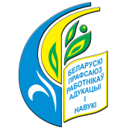

**БЕЛОРУССКИЙ ПРОФЕССИОНАЛЬНЫЙ СОЮЗ РАБОТНИКОВ ОБРАЗОВАНИЯ И НАУКИ**

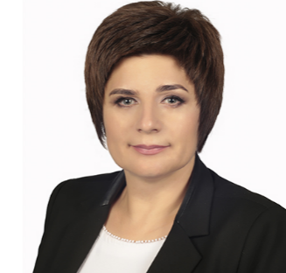

Адрес: 220126, Республика Беларусь, г. Минск, проспект Победителей, д.21, к.1307

Телефон: +375173748139

E-mail: [**wr@belestu.by**](mailto:wr@belestu.by)

Сайт: [**https://estu.1prof.by**](https://estu.1prof.by)

Социальные сети:

[**https://www.instagram.com/profsoyuz_obrazovaniya_i_nauki**](https://www.instagram.com/profsoyuz_obrazovaniya_i_nauki)

[**https://vk.com/estu_1prof_by**](https://vk.com/estu_1prof_by)

[**https://t.me/BTUESW**](https://t.me/BTUESW)

Правовая консультация: +375172700453

**Председатель: Якубович Татьяна Романовна**



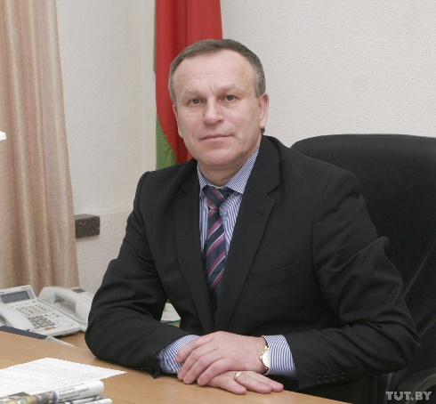**МОГИЛЕВСКОЕ ОБЛАСТНОЕ ОБЪЕДИНЕНИЕ ПРОФСОЮЗОВ**

Адрес: 212030, г. Могилев, переулок Комиссариатский, 5

Телефон: +375222653298

E-mail: **mogilev@fpb.by**

Сайт: [**https://mogilev.1prof.by**](https://mogilev.1prof.by)

Правовая консультация: + 375222653495

**Председатель: Цумарев Владимир Михайлович**

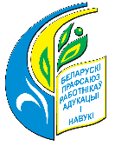

**МОГИЛЕВСКАЯ ОБЛАСТНАЯ ОРГАНИЗАЦИЯ БЕЛОРУССКОГО ПРОФЕССИОНАЛЬНОГО СОЮЗА РАБОТНИКОВ ОБРАЗОВАНИЯ И НАУКИ**

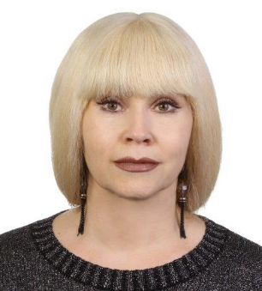Адрес: 212030, г. Могилев, переулок Комиссариатский, 5, к. 207

Телефон: +375222788208; +375222627912; +375222795471

E-mail: [**obkomobr@mail.ru**](mailto:obkomobr@mail.ru)

Сайт: [**https://obkom.by**](https://obkom.by)

Социальные сети:

[**https://vk.com/mogobkom**](https://vk.com/mogobkom)

[**https://ok.ru/profobrmogilev**](https://ok.ru/profobrmogilev)

[**https://t.me/Mogilevobrazovaniye**](https://t.me/Mogilevobrazovaniye)

[**https://www.instagram.com/obkom_by**](https://www.instagram.com/obkom_by)

Правовая консультация: + 375222415808

**Председатель: Старостина Людмила Викторовна**